Экономическая эффективность ликвидации ЦТП

А.Н.Давыдов, заместитель генерального директора ОАО «ВНИПИэнергопром»

В рыночных условиях существующие системы централизованного теплоснабжения (ЦТС) нуждаются в модернизации по всей технологической цепочке - производство, транспорт, распределение и потребление тепла. В части распределения тепла необходимо рассмотреть рациональность и эффективность двух способов распределения - с помощью центральных и индивидуальных тепловых пунктов. В странах с рыночной и переходной экономикой в системах ЦТС наибольшее распространение получили ИТП.
Ниже приводятся преимущества замены центрального теплового пункта на индивидуальный.
У потребителя:
- организация достоверного учета ГВС позволяет снизить расход горячей воды на 20%;
- индивидуальная регулировка системы отопления здания приводит к снижению на 10%потребляемой системой тепловой мощности и поддержанию комфортного температурного режима;
- индивидуальная регулировка режима циркуляции ГВС снижает на 5-10% потребление электрической энергии циркуляционными насосами ГВС;
- приборы учета включены в комплектацию ИТП. Инвестиционная стоимость отдельного узла учета тепловой энергии - 250 тыс. руб., в составе ИТП - в размере 60-80 тыс. руб.
Недостатком внедрения ИТП является оплата потребителем инвестиционной стоимости затрат на его устройство в размере 600-900 тыс. руб. и техническое обслуживание и ремонт - от 10 до 15 тыс. руб.
На внутриквартальных сетях:
- ликвидация сетей ГВС и вентиляции экономит 40-60% средств на перекладку сетей и снижает на 50% утечки сетевой воды;
- оптимизация схемы внутриквартальных сетей за счет уменьшения их протяженности позволяет сократить на 50% затраты на перекладку трубопроводов;
- снижение температуры теплоносителя в обратном трубопроводе (T2) приводит к уменьшению на 3% удельного расхода сетевой воды и увеличению пропускной способности трубопроводов.
Недостатком замены ЦТП на ИТП в данном случае является увеличение расхода сетевой воды через отопительный трубопровод, что может привести к необходимости увеличения диаметра отопительного трубопровода.
В центральном тепловом пункте:
- освобождение существующего здания ЦТП с подведенными к нему коммуникациями площадью 100-200 м², стоимость которого в Москве составляет от 4,5 до 7,5 млн руб.;
- экономия средств на капитальный ремонт ЦТП. Стоимость полной замены оборудования ЦТП на современное составляет от 3 до 6 млн руб.;
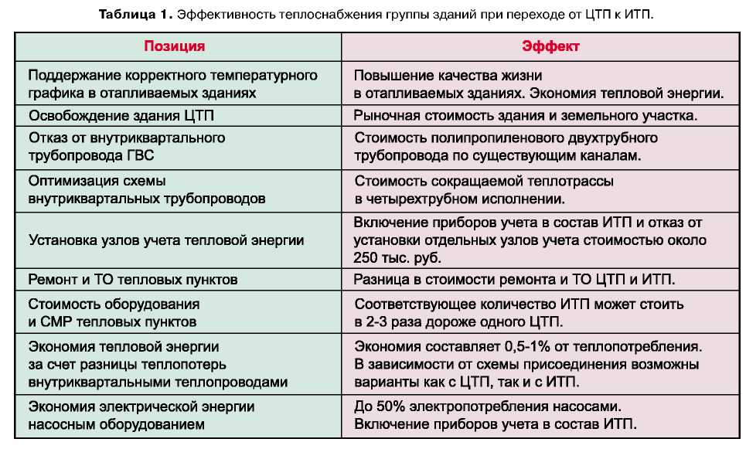
- экономия средств на техническое обслуживание ЦТП и его ремонт, которая составляет20 тыс. руб./мес.;
- ликвидация подводящего к ЦТП трубопровода. Стоимость перекладки подводящего трубопровода составляет около 5000 руб./м.
Для магистрального трубопровода произойдет увеличение на 10-15% его пропускной способности (или сокращение объема перекачиваемой сетевой воды) вследствие снижения теплопотребления, утечек и температуры теплоносителя в обратном трубопроводе.
На источнике тепловой энергии снижается потребляемая мощность теплоснабжения, т.е. появляется возможность подключения новых потребителей (для Москвы это очень актуально, т.к. стоимость введения новых теплогенерирующих мощностей с магистральными трубопроводами в Москве составляет около 9 млн руб./Гкал).
Анализ экономической эффективности модернизации системы теплоснабжения жилого квартала (табл. 1) путем замены в зданиях центрального теплового пункта на индивидуальные позволяет:
- приблизить технологический процесс корректировки температуры и давления к потребителю;
- собственнику здания влиять на работоспособность и правильную наладку индивидуального теплового пункта;
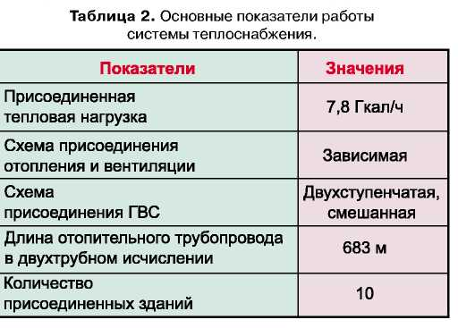
- поддерживать в здании корректный температурный график, включающий комфортный температурный режим и экономию 10-20%тепла.
Так, например, для ЦТП № 11 45 района Предприятия № 5 ГУП «Мосгортепло» был сделан расчет сравнительной экономической эффективности замены ЦТП на ИТП. Ниже приводятся основные показатели работы системы теплоснабжения (см. табл. 2).
Результаты анализа расчета экономической эффективности замены ЦТП № 11 на ИТП показали, что в данном случае годовая экономия тепловой энергии составила 1640 Гкал, а электрической - 27 тыс. кВт.
Кроме этого, были подсчитаны приведенные инвестиционные затраты, млн руб.:
- рыночная стоимость высвобождаемого здания ЦТП - 6,2;
- экономия при перекладке трубопроводов - 2,6;
- зачетная стоимость установки узлов учета-2,5;
- стоимостная разница сооружения новых ИТП и реконструкции существующего ЦТП - минус 5,2.
Ниже приводятся интегральные показатели эффективности замены ЦТП № 11 45 района Предприятия № 5 ГУП «Мосгортепло» на ИТП:
- инвестиции в вариант строительства индивидуальных тепловых пунктов - 8,3 млн руб.
- годовая экономия энергоресурсов в натуральном выражении - 238 т у.т.
- годовая экономия энергоресурсов в денежном выражении - 540 тыс. руб.
- чистый приведенный эффект проекта -11,2 млн руб.

Журнал «Новости теплоснабжения» №12, 2004 г.; http://www.ntsn.ru

